Stand: C-3600
Firma: Meusburger Georg GmbH & Co KG
Adresse: Kasselstr. 42
By: A-6960 Wolfurt, Austria
Telefon: +45 2311 1960
www: meusburger.com
Kontakt: John Hansen
________________________________________________________________________________

NYT hos Meusburger – Hydraulikcylinder med mekanisk lås til kerneudtræk og kulisser

Den østrigske producent af standard dele tilbyder sine kunder en optimal løsning med E 7055 hydraulikcylinder med mekanisk lås - specielt velegnet til kerneudtræk og kulisser ved sprøjte- og trykstøbning. På grund af en stor overflade på kerneudtrækket eller kulissen hvor der opstår en høj kraft, kan normalt kun kan optages af en meget stor hydraulikcylinder. Hydraulikcylinderen med mekanisk endelås giver, trods det kompakte design, en meget høj belastningskapacitet og giver konstruktøren mulighed for at finde den ideelle løsning. Det praktiske flangedesign muliggører at definere positionen af olietilslutninger og sensorer, som sikrer en høj processikkerhed ved slutpositionen. Ved gennemgående huller i plastdelen, monteres cylinderen med forspænding, for at forhindre en gratdannelse. Står kernen derimod frit i sprøjtedelen, bliver den installeret uden forspænding. Vores E 7088 Adapter bruges til en hurtig, enkel tilslutning på kulisse og kerneudtræk. Fra Meusburger lager kan den nye hydraulikcylinder med mekanisk lås, fås med en holdekraft fra 40 til 500 kN. De dertilhørende reservedele kan ligeledes leveres ab lager.

Billeder: Foto (Meusburger)
Fototekst: NYT hos Meusburger – Hydraulikcylinder med mekanisk lås til kerneudtræk og kulisser

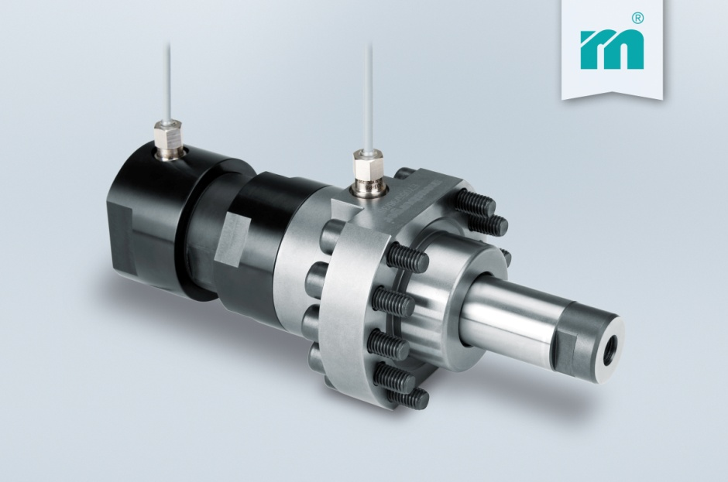

Meusburger – Setting Standards
Meusburger er førende på markedet inden for højpræcise normdele. Der er allerede mere end 15.000 kunder på verdensplan, som udnytter fordelene ved standardiseringen og dermed får glæde af mere end 50 års erfaring med bearbejdning af stål. Et omfangsrigt sortiment af normdele, kombineret med produkter af høj kvalitet til anvendelse på værkstedet, gør Meusburger til den pålidelige og globale partner inden for stanse-, plast- og støbeværktøjer.

For yderligere information:
Meusburger Georg GmbH & Co KG
Kommunikation / Pressearbejde
Tlf. 0043 (0) 5574 6706-0
E-mail: presse@meusburger.com
http://www.meusburger.com/press-releases

